**Lógica programación**

**(subprogramas)**

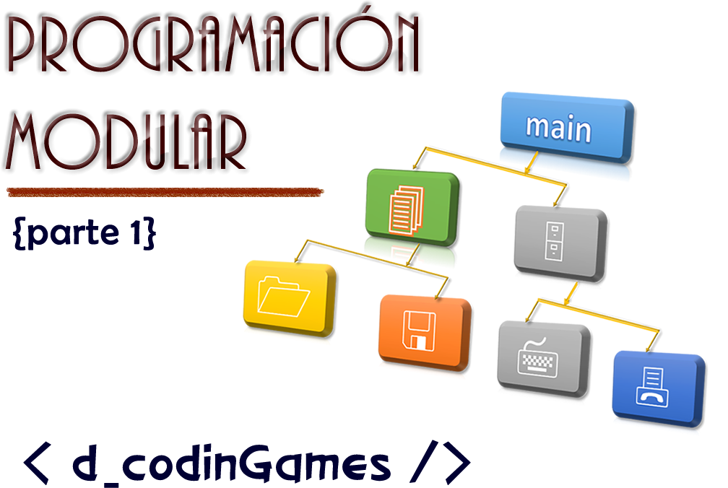

1. **Entregables de cada ejemplo:**

Proyecto ***.rar*** (Código)

Recuerde que NO se aceptan enlaces, únicamente archivos adjuntos.

1. **Fecha:** Viernes, Febrero 21 de 2025
2. **Actividad:**

**Proyecto 1 -**

Cree el programa modular que mediante métodos estáticos, calcule la suma, resta, multiplicación y división de dos números.

* Valide lo que considere necesario (main).
* Repita mientras el usuario así lo desee (main).

**Proyecto 2 -**



Cree el programa modular que dado un número que representa un mes especificado por el usuario, imprima por pantalla el número de días del mismo.

* Valide lo que considere necesario (main).
* Repita mientras el usuario así lo desee (main).

**Proyecto 3 -**

Escribir una función a la que se le **pase por valor** una cadena con el nombre del usuario y muestre por pantalla el siguiente saludo: ***¡Hola Pepe! Bienvenid@ a mi programa!***.

Repita mientras el usuario así lo desee (main).

**Proyecto 4 -**

Crear el método estático que reciba un número entero positivo e imprima todos los pares existentes entre el cero y dicho número.

Repita mientras el usuario así lo desee (main).